# 南宁市房屋交易监管“互联网+网签”系统Ukey无纸化申请流程

# 一、ukey单位证书申请流程

#### 1.1用户进行企业认证

若用户在电子合同签署系统未进行过个人实名认证，访问地址首先会跳转到“个人实名认证”页面。

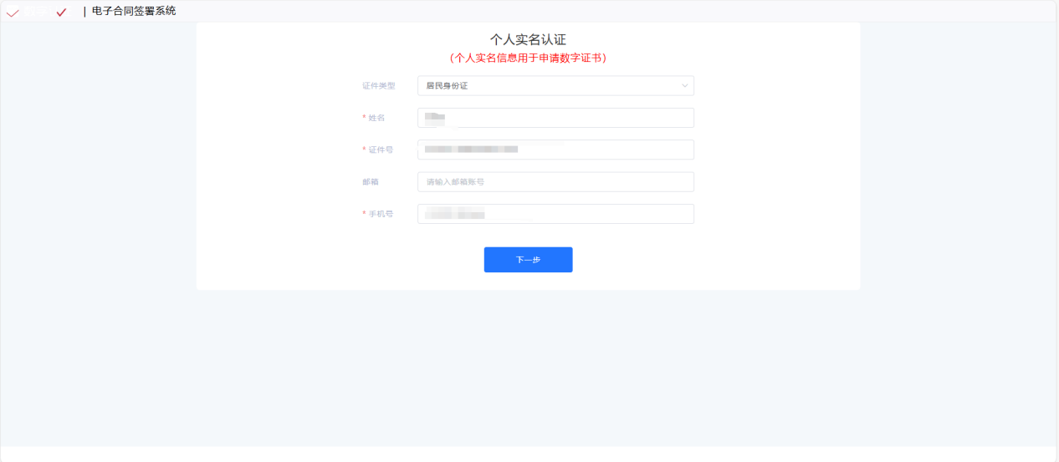

用户核对信息无误后，点击【下一步】，跳转到身份核验服务页面。身份核验服务提供人脸识别核验、手机号核验、银行卡核验等三种核验方式。用户选择其中一种认证方式，根据认证方式填写和核对所需信息，阅读并勾选相关协议，点击【确定】。（截图为人脸识别核验）

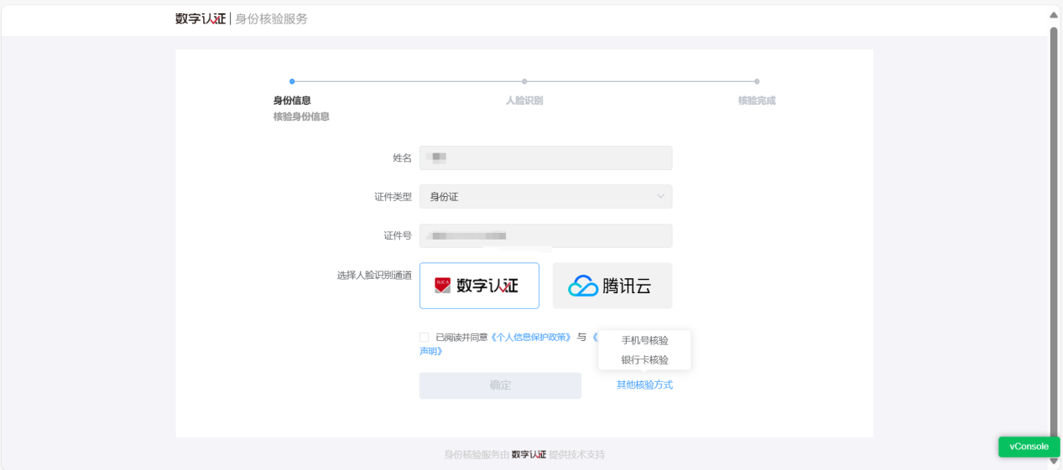

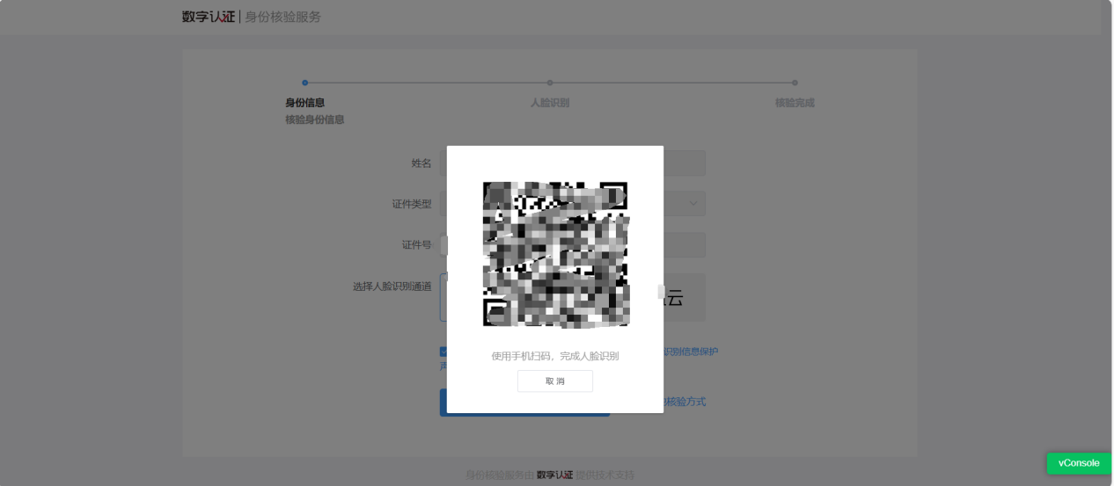

用户根据认证方式完成认证后，页面会显示核验结果。

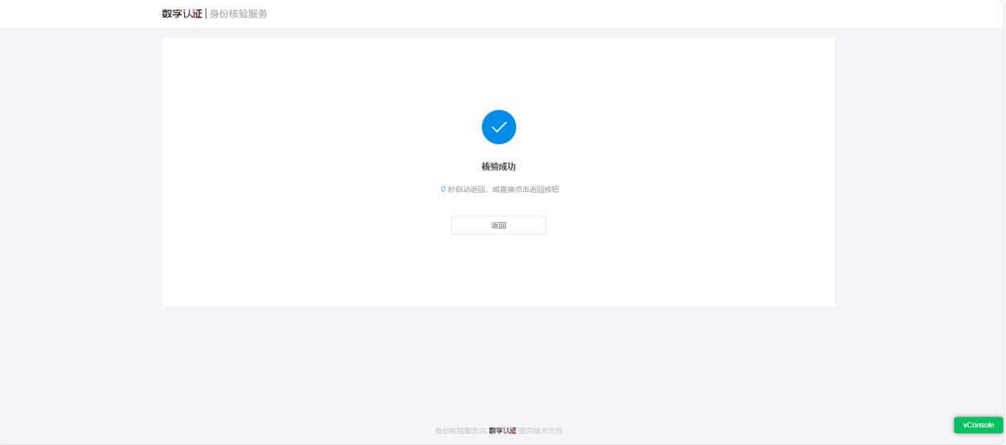

若核验成功，页面会自动跳转到“企业认证”页面。

#### 1.2外部UKey企业认证

进入“企业认证”页面，企业数字证书选择【单位UKey证书（一证多章）】，选择申请UKey数量后，核对信息，若信息无误点击【下一步】，跳转至证书无纸化申请页面。

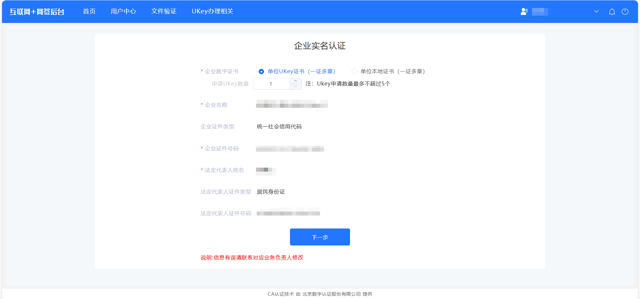

无纸化申请服务提供了企业对公账户打款、法人手机实名三要素、法人银行四要素等三种认证选择。用户选择其中一种认证方式，在无纸化页面按照提示填写信息后，阅读并勾选相关协议，点击【下一步】。

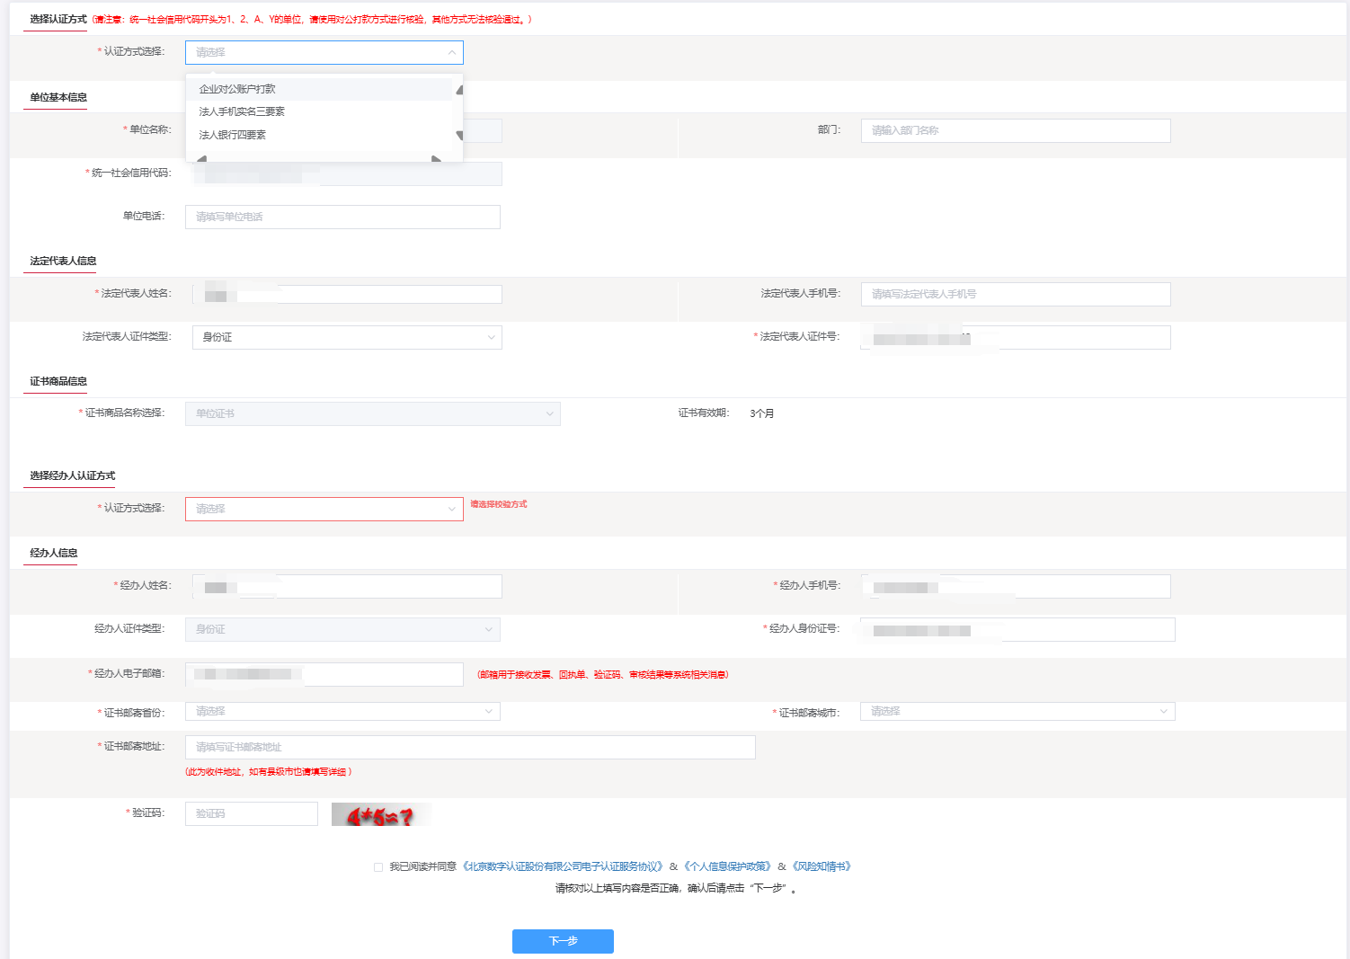

订单预览页面展示了用户填报的信息，如果订单内容需要修改，点击【返回修改】到上一页面；如果订单无误，点击【确认订单】。

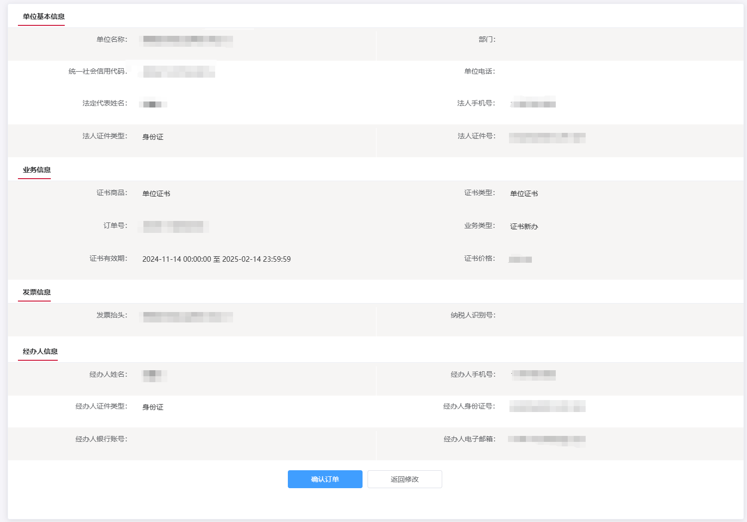

点击【确认订单】后，进入证件照片提交页面，用户需要根据证件提示在线上传证件照片。相关材料上传完毕后，点击【确认申请】。

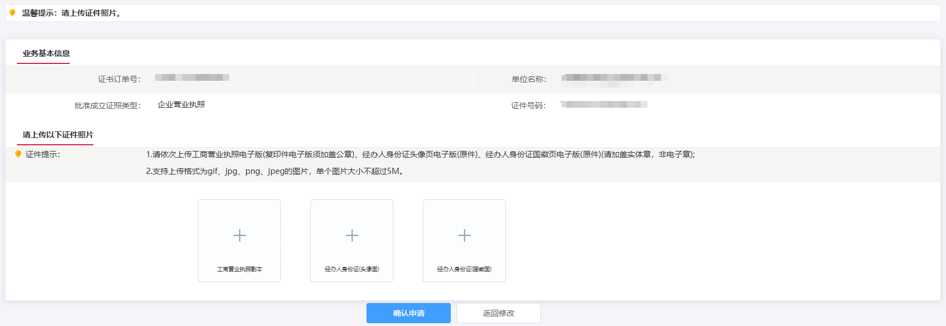

点击【确认申请】后，进入订单支付页面后，选择支付宝/微信等支付渠道，扫描对应的支付码，完成订单支付。

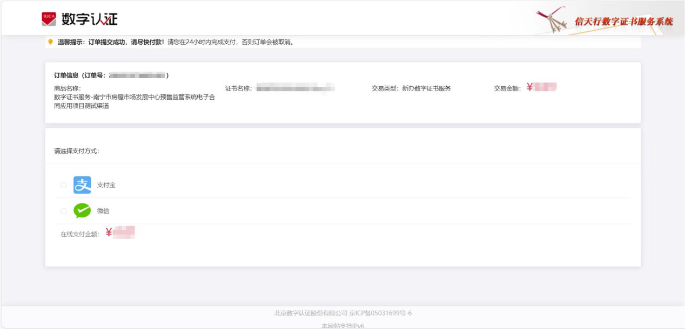

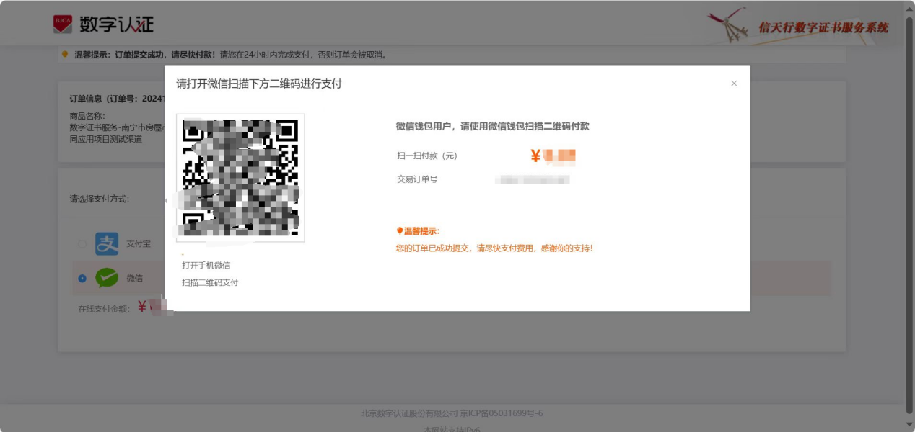

支付成功后，系统会跳转至对应的提示页面，并显示订单信息。

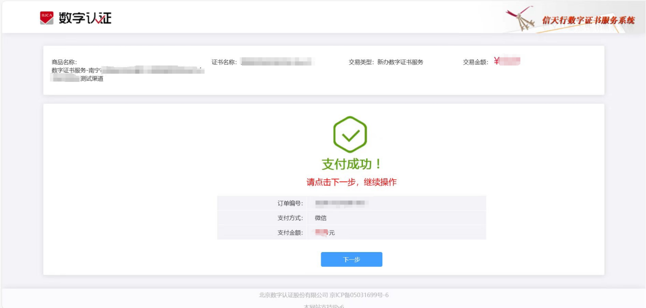

点击【下一步】后，页面提示“恭喜您，数字证书申请成功！”，待CA人员审核证书申请材料。

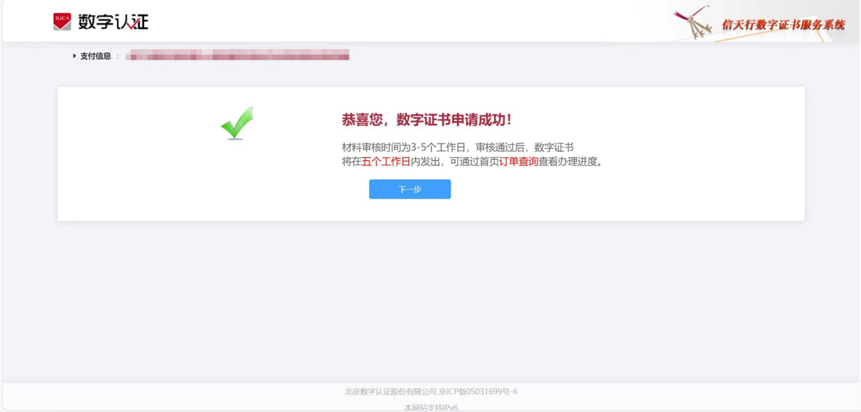

CA人员审核材料后，审核结果通过短信发送给经办人。若审核通过，CA人员将会制作企业证书UKey，邮寄至所填地址。

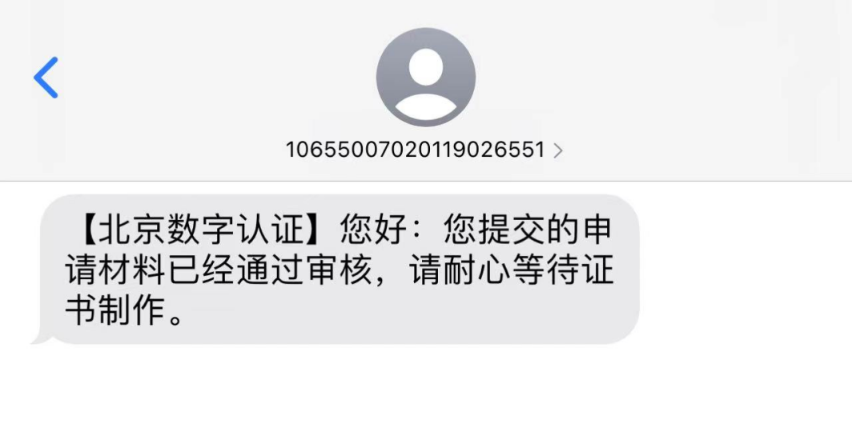

# 二、ukey单位证书盖章流程

#### 2.1合同签署

**外部UKey企业PC端签署：**

用户访问企业PC端签署页面，插入企业UKey。（若插入企业UKey无反应或未下载过证书助手。

用户插入企业UKey后，输入pin码，验证口令。

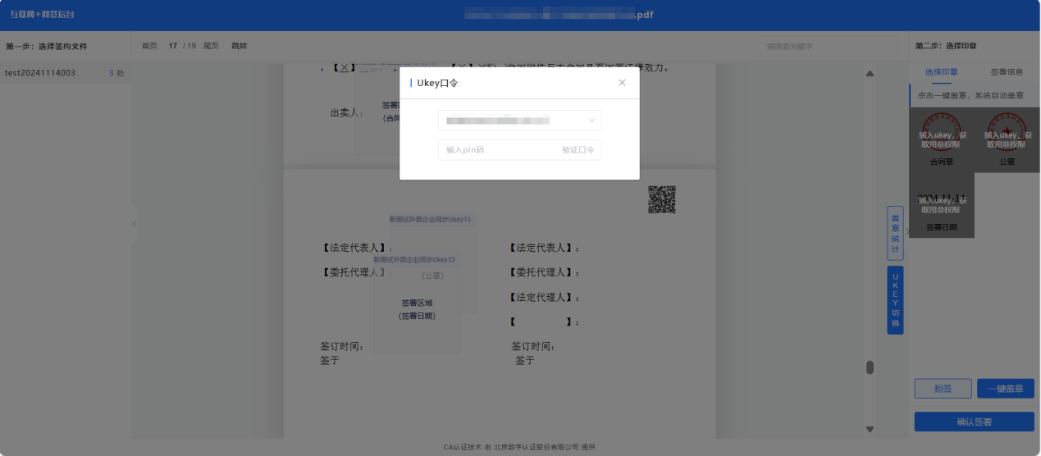

完成证书验证后，进入后续签署流程。用户浏览合同文件，盖章：点击【一键盖章】或拖拽盖章。

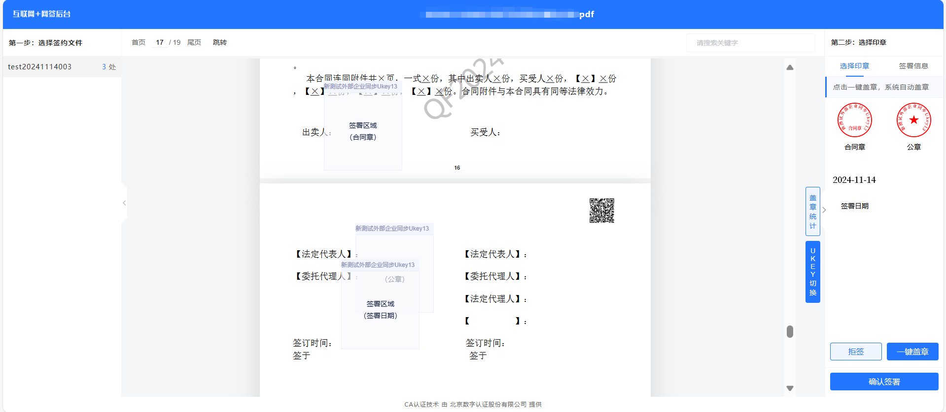

盖章后用户可在页面预览签章后的合同。

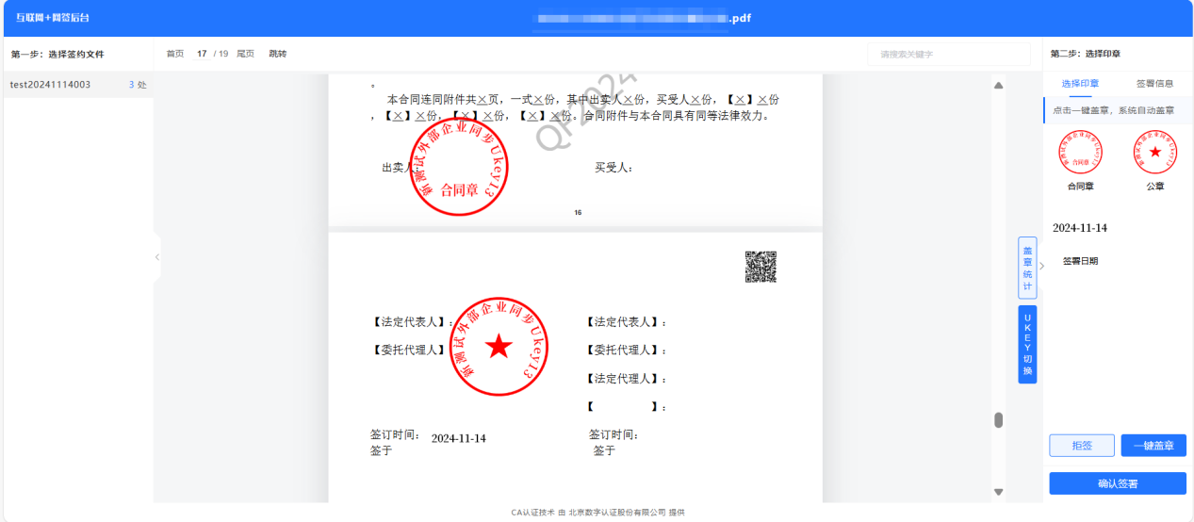

用户确认签署信息无误后，点击【确认签署】。确定盖章文件及盖章信息后，选择【结束签署】后，点击【下一步】。

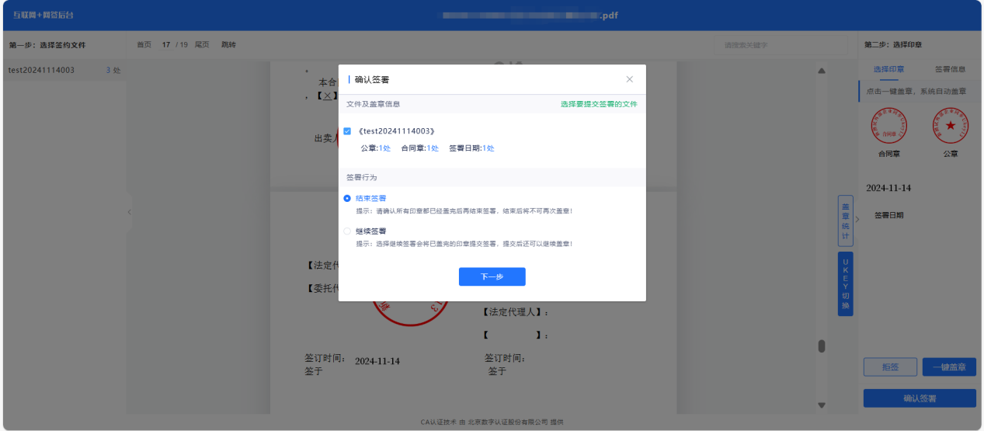

点击【下一步】后，用户点击【获取验证码】，回填验证码信息，点击【同意签署】，完成签署。

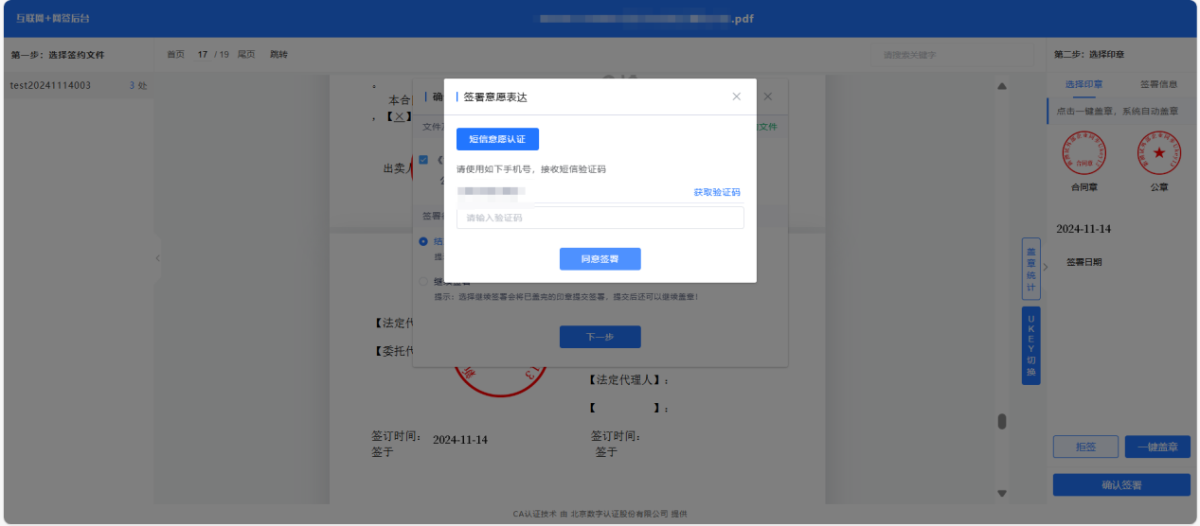

# Ukey证书更新、解锁、信息变更、吊销

#### 3.1 ukey证书更新

在证书即将过期90天内，可以进行数字证书更新

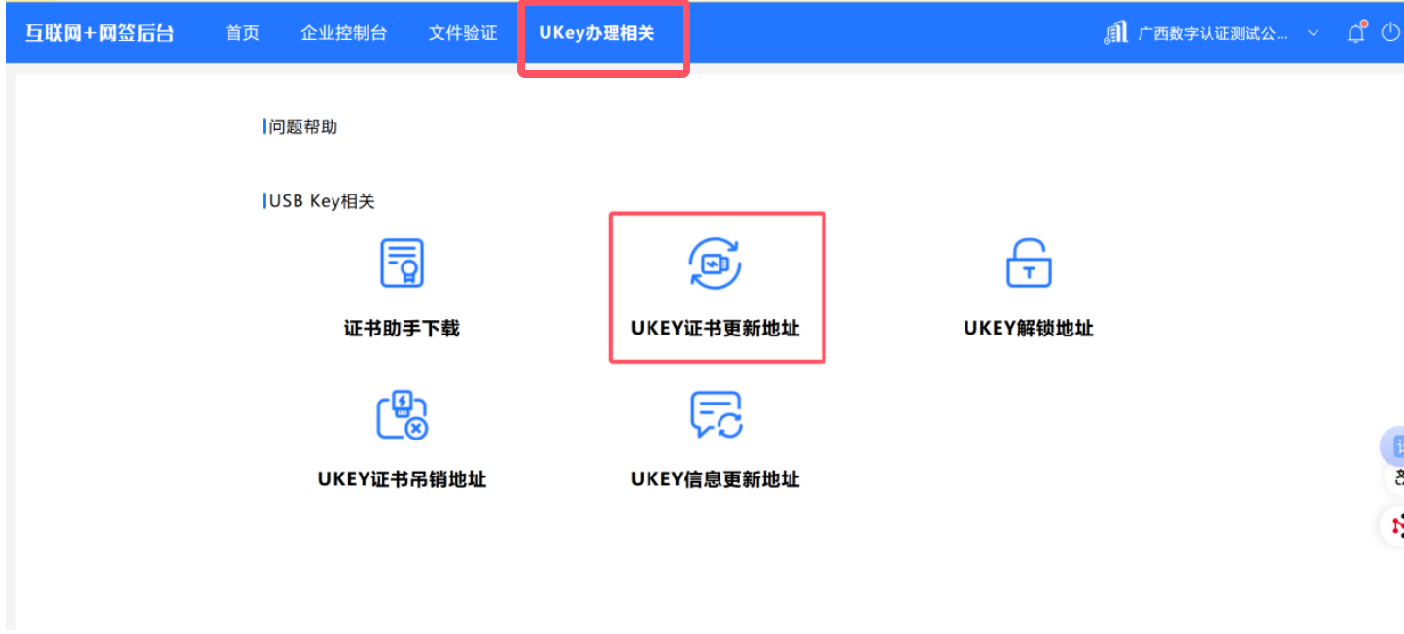

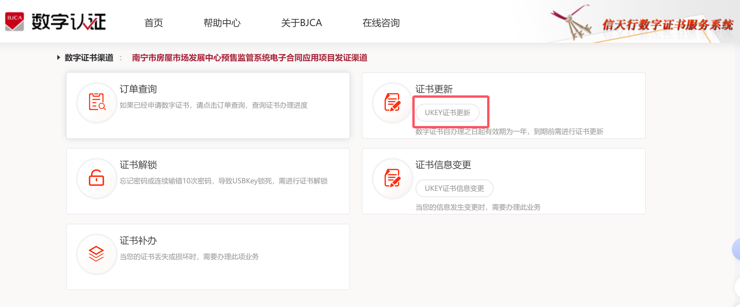

插入需要更新得ukey，输入密码，点击登录

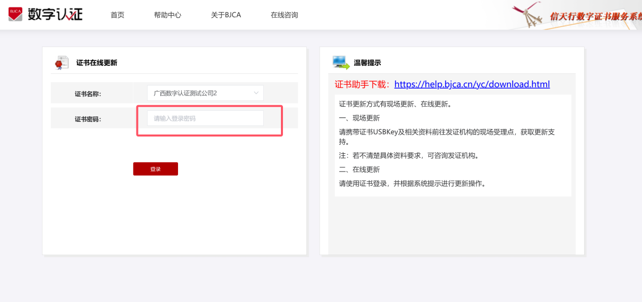

按页面提示填写相关申请信息

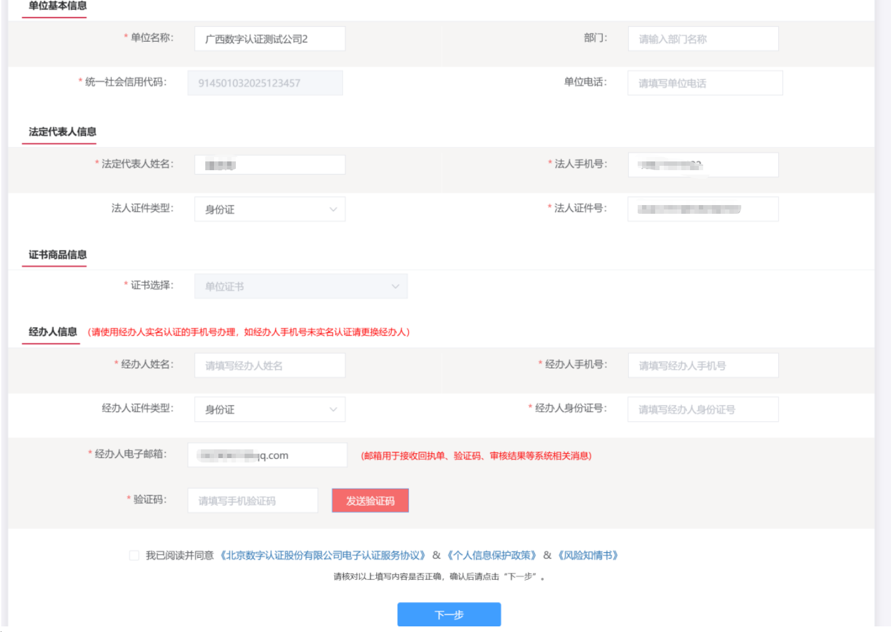

支付更新费用后，确认订单

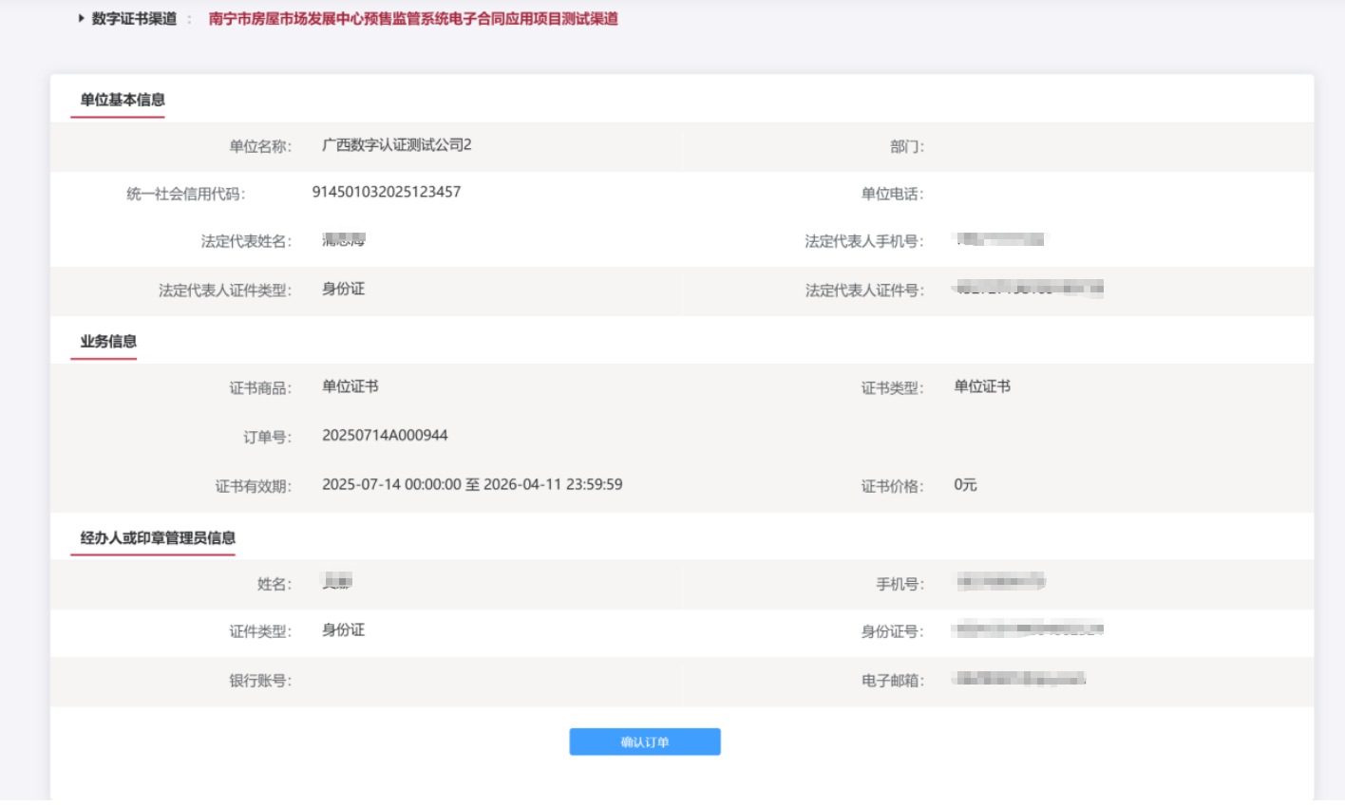

证书会在线更新到电脑插入的ukey中

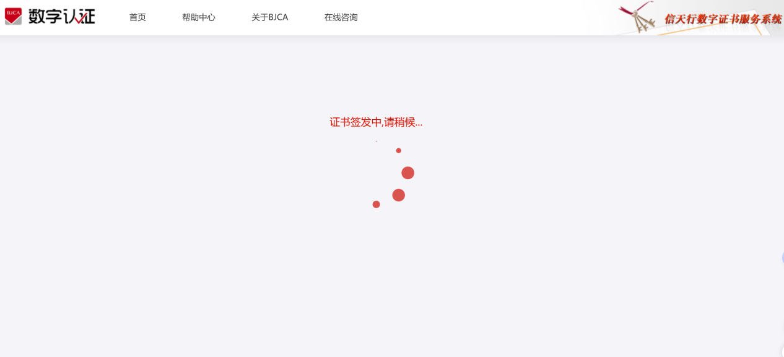

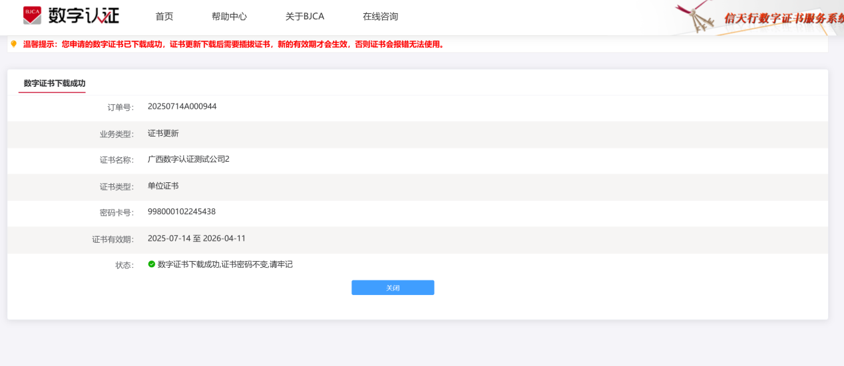

#### 3.2 Ukey证书解锁

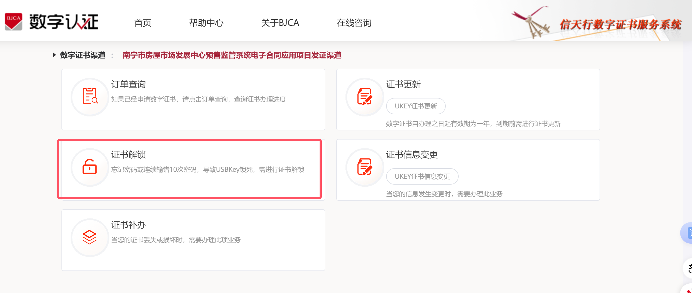

插入要解锁的ukey

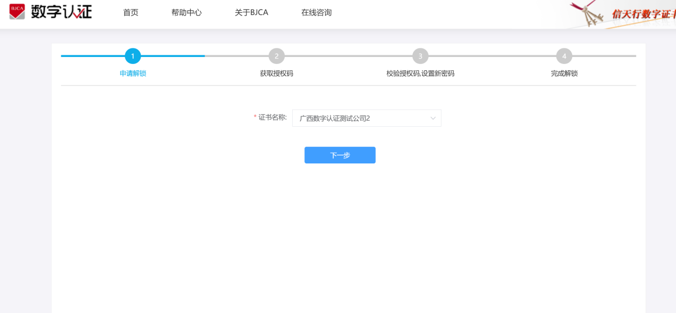

填写相关信息

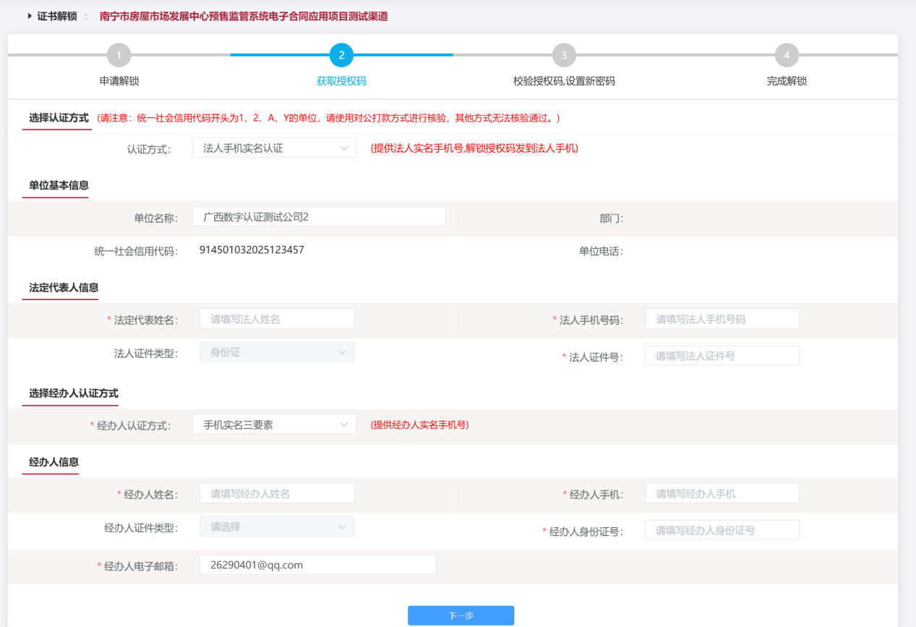

输入授权码，设置新的ukey密码

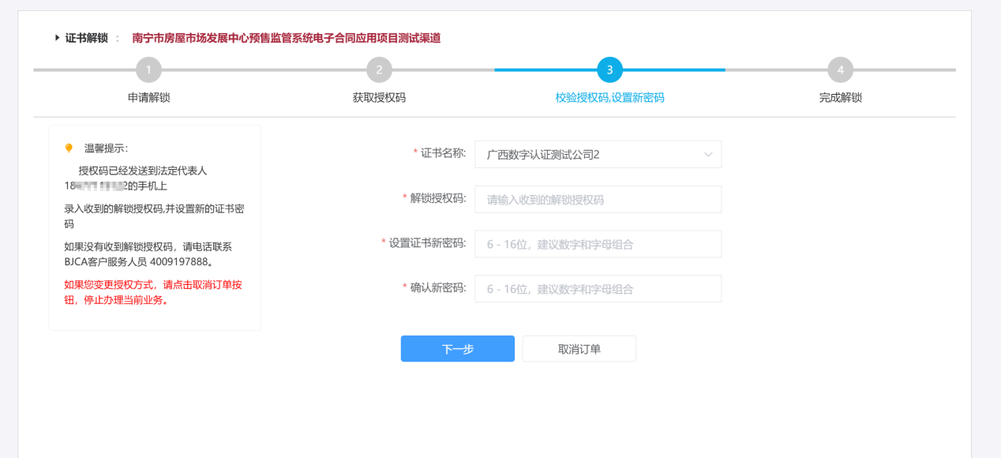

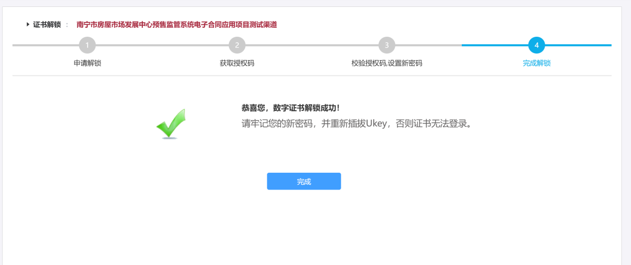

#### 3.3 Ukey证书信息变更

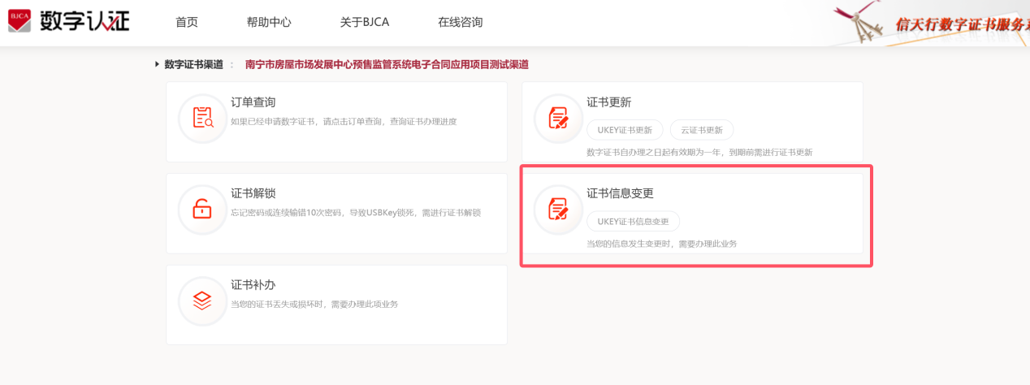

插入需要变更信息的ukey

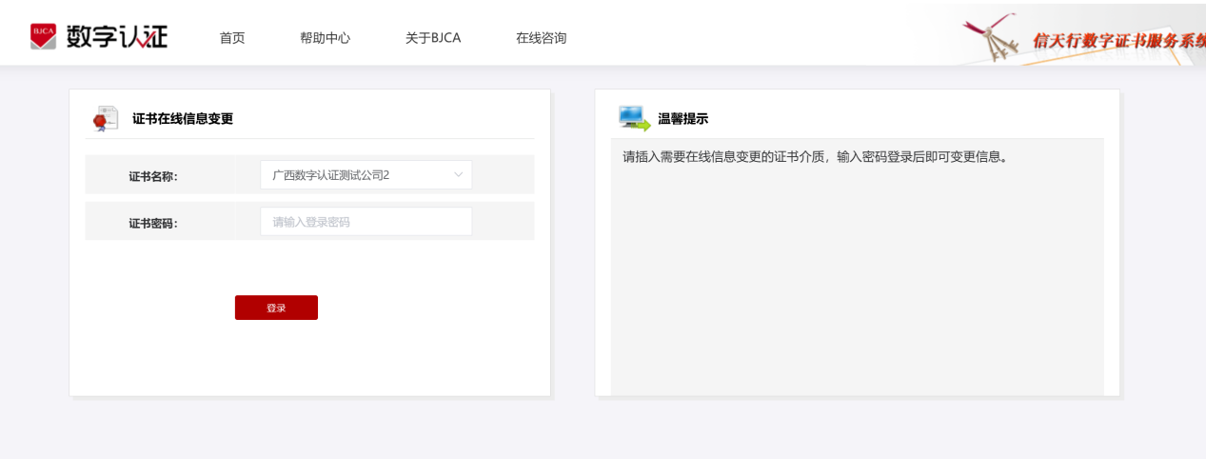

填写相关信息

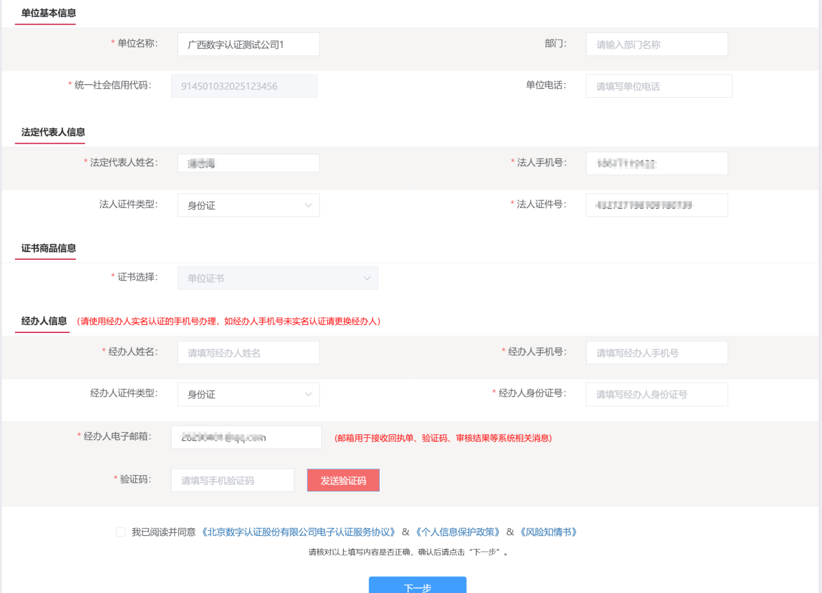

#### 3.4 Ukey证书丢失补办

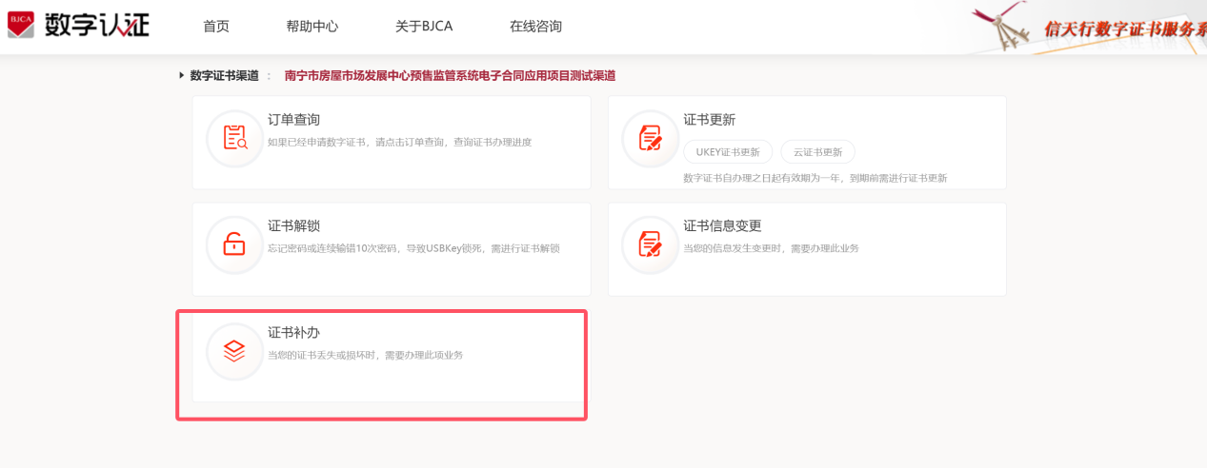

输入企业信息

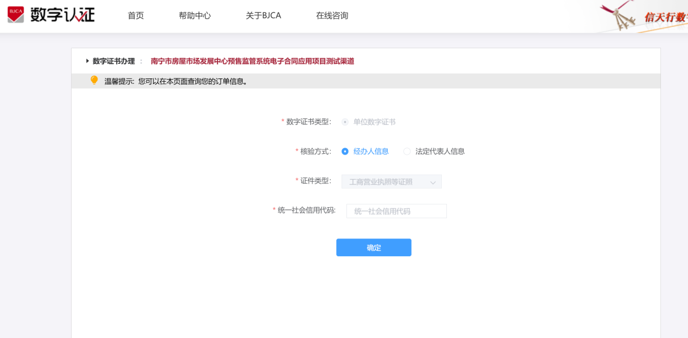

选择办理的经办人

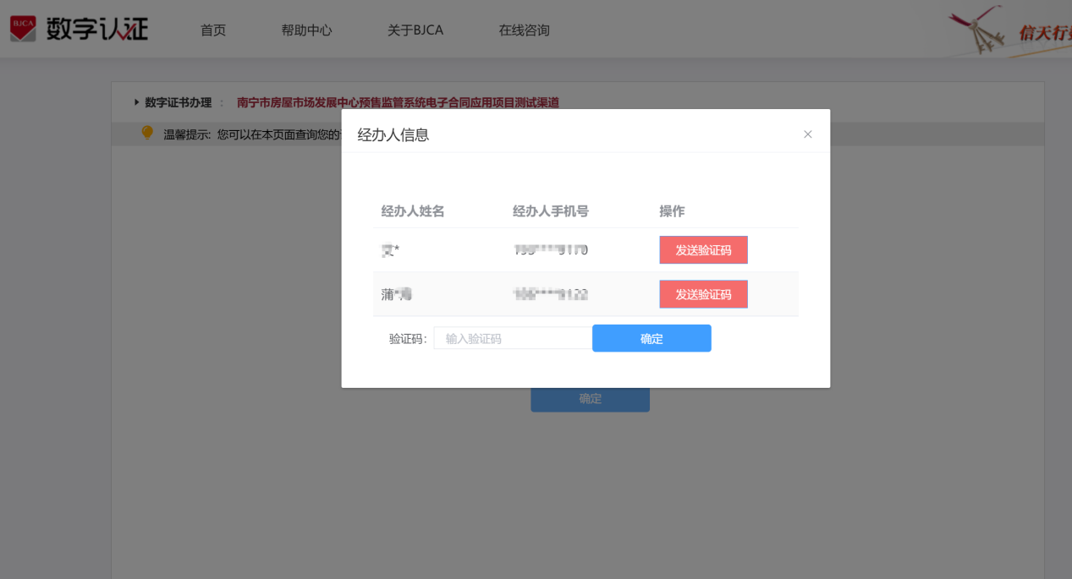

选择需要补办的证书

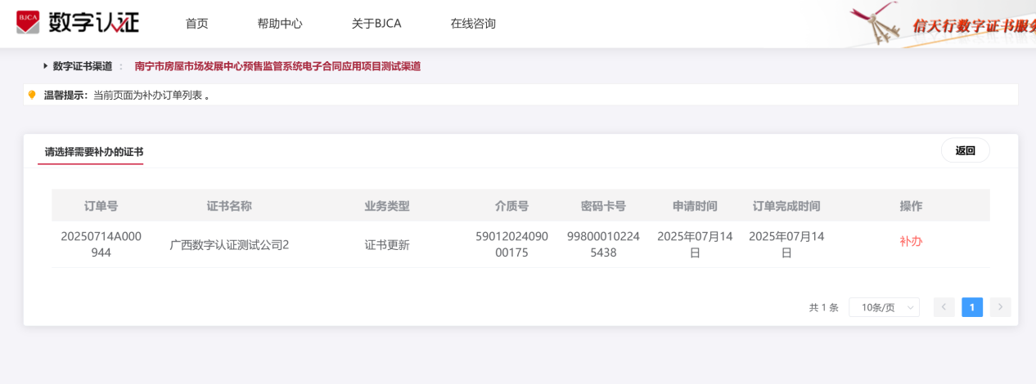

填写相关信息

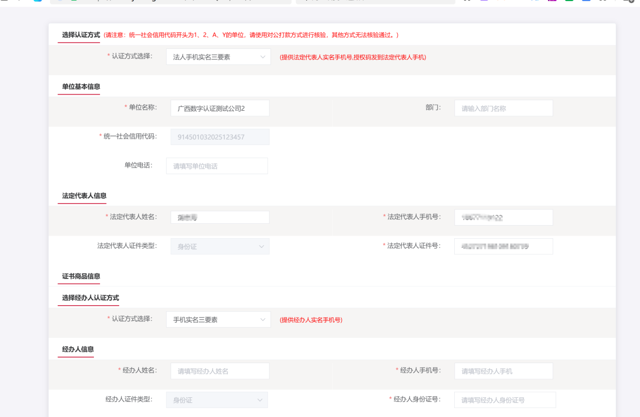

确认订单后，等待补办完成后邮寄key

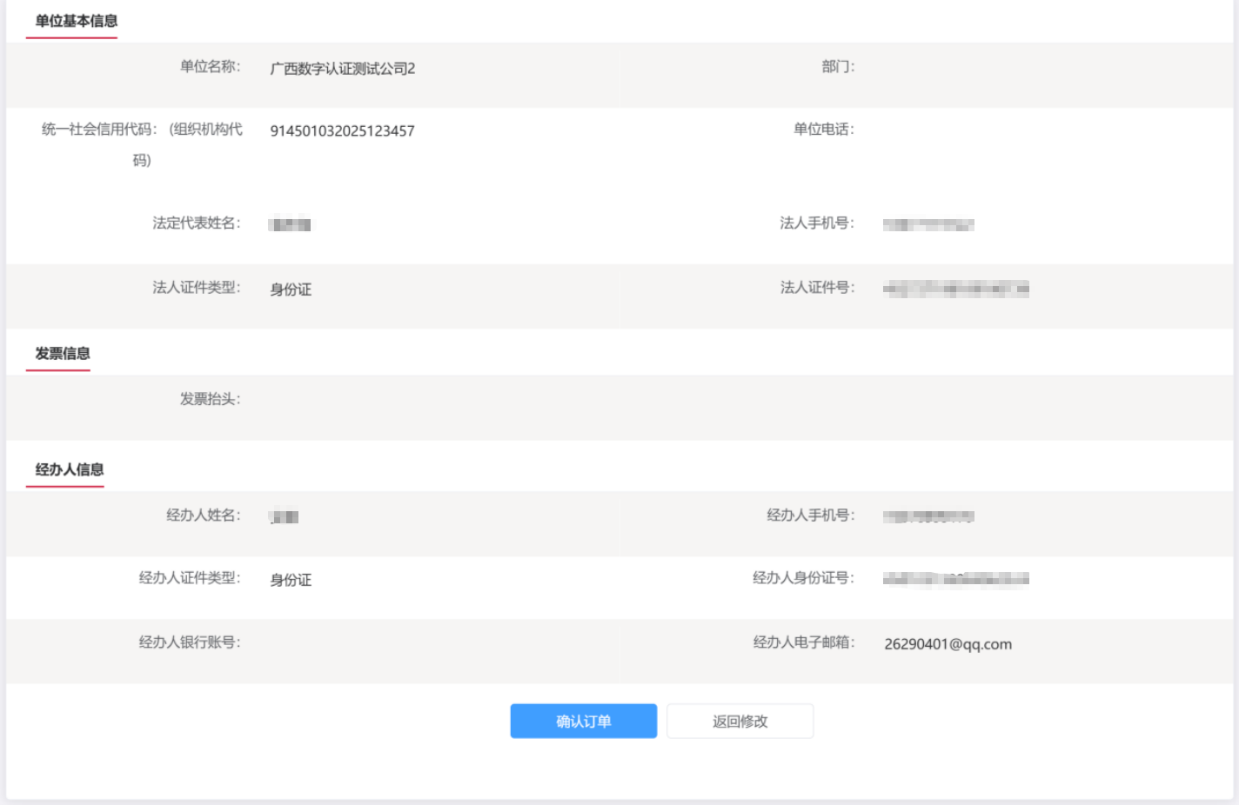

# 客服联系方式

**客服电话：4006867776**

**客服QQ群：1054351645**